**CORRECCIONES**

**NOTA GENERAL:** Prácticamente lo visual debe hacerse como lo enviado en los pdfs. Se deben corregir colores, tamaños, letra, todo lo posible para que sea lo más cercano. Ustedes cuentan con los editables.

* **Problema:** No pude realizar la revisión completa de:
  + Registro de Freelancer: Falla en el paso 4.
  + Registro de Empresa: Falla en el paso 5.
  + Perfil de Freelancer: Porque no pude crear un perfil freelancer.
  + Perfil de Empresa: Porque no pude crear perfil empresa.
* **Problema:** En las revisiones se cayó muchas veces, no podía continuar, me tocaba cerrar todo el internet y esperar para volver a entrar.

* **Problema:** Cuando estoy ingresado como un usuario (Cliente, Profesional, Empresa, Proveedor), no puedo ingresar como administrador. Es la misma URL.

* **Problema:** Estaba logeado en administrador, me salí, y al entrar a la parte de usuarios a Iniciar sesión, me dirige a la sección de administrador.

* **Problema:** Cree un perfil tipo Cliente con mi correo, y ahora quiero crear uno tipo freelancer y no me lo permite. Debe tener la opción. Adicional debe tener la opción que cuando esté Iniciando sesión se le diga que cómo quiere ingresar, si como Cliente o Freelancer. (Lo mismo para Empresa, Proveedor).

* **General:** La barra de botones debe quedar estática. Pasar Crea tu proyecto al lado de Inicio.



* **Importante:** Hay imágenes que se ven borrosas, como si fueran pantallazos pegados, eso no debe ser así. Como el logo, los adornos y demás.



* **Problema:** Permite crear el usuario así el correo no exista.

* **Problema:** Añadí desde Administrador, un post de tipo Empresas aliadas, y no se ve por ningún lado en plataforma.

* **Problema:** No encontré por ningún lado de Administrador, dónde añadir un nuevo beneficio de Descuento.

* **Duda:** No encontré dónde se añaden los pdf de descarga para los cupones de descuento.

* Pasar el texto de todos los botones, de toda la plataforma, a Minúscula con la primera letra en Mayúscula.



1. **Landing page:**

* En la franja de botones superiores, el logo está muy perdido. No tiene que verse como si fueran 3 secciones diferentes sino uno solo.



* El botón cambia la letra de color naranja y debe aparecer una línea naranja debajo, cuando el mouse pase por encima o cuando se de click indicando que se encuentra en esa sección.

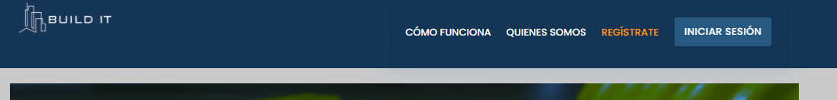

* No deben estar estos espacios entre una sección y otra. La capa de transparencia y contraste debe ser como el del pdf.

* El tamaño del texto no está tan agradable y hace que se vea desorganizado. Falta el nombre del paso arriba. Falta botón de Ver más.

* No está vinculado a nada el botón Cómo funciona, esa vista fue enviada con los documentos pdf. El botón de Quiénes somos tampoco está vinculado a nada. Quiénes lleva tilde.



* Categorías tiene tilde. Falta el divisor entre Categoría. La imagen del Logo debe ser agrandada. La imagen de cada categoría es la misma. Falta link de Ver más tipos de proyectos (Que debe estar vinculado con Crea tu proyecto). Y deben ser circulares.

* No está nada agradable a la vista.

Como se debe ver:



* Agrandar los logos de aliados. Dejar solo las flechas sin el recuadro negro. Colocar de a 4 logos.

* Ubicar mejor y agrandar el logo.

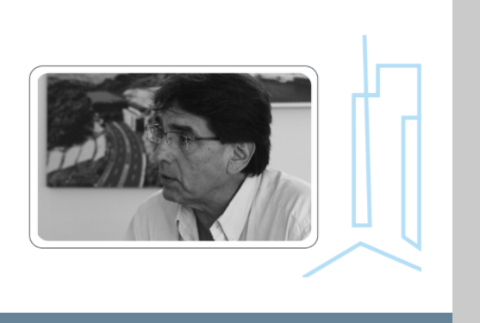

Como se debe ver:

* Reducir el tamaño de la letra y centrar.

Como se debe ver:



* Son solo 25 ítems, ver en el pdf. Organizar columnas de solo 9 ítems. Organizar en orden alfabético como en el pdf.

Como debe ser:

* Debe decir ¿Tu disciplina hace parte del sector de la construcción, pero no encuentras en nuestra lista?. Añadir la flecha a Contáctenos.

* Reducir el tamaño de la letra y centrar. Build it va separado.



Como se debe ver:



* Son 8 ítems, revisar con pdf. Colocar una flecha a Contáctenos. Añadir los logos.

Como se debe ver:

* El footer debe verse más agradable, reducir los espacios entre ítems, y centrar. Si el mouse pasa encima se debe poner naranja la letra. Añadir en la esquina inferior derecha la nota de Derechos Reservados.

Nota de Derechos reservados:

* Los guiones de los ítems se dejan modificar el tamaño, eso no debe suceder.

1. **Registro**

* No deben haber espacios entre secciones.



* Sirve que el requisito que debe tener @ el correo. Pero no indica que el error es ese y por eso no deja crear el usuario.

**CLIENTE:**

* No está la sección de Build it – Cliente.

* La sección blanca debe ser más ancha. Política de privacidad debe estar vinculado también. Los vínculos son de color naranja y al pasar el mouse por encima debe subrayarse. Debe haber otro campo que sea Confirmar contraseña. No está llevando a ningún lado el vinculo de Términos y condiciones.

* Al darle click en Términos y condiciones, y Política de privacidad, deben salir los términos y condiciones y la Política de privacidad, respectivamente, en una alerta. (DEBE HACERSE EN TODOS LOS ROLES).

* Al crear la cuenta, sí está llegando el mensaje de confirmación al correo, sin embargo, no tiene un diseño, esto nos corresponde a nosotros. Por favor decirnos que parámetros o recomendaciones debe tener.

**FREELANCER**

* **GENERAL: El aspecto visual debe hacerse como en los pdf.**
* **GENERAL: Se le debe permitir al usuario guardar hasta donde tenga llenado y luego continuar llenando el formulario.**
* En el listado de tipo de documentos, debe decir Documento no Departamento.

* Coloqué dos informaciones erróneas para ver si me permitía crear el usuario. Coloqué fecha de nacimiento 2015, y lo otro fue que puse la misma Cédula de otro usuario creo. No sé cuál de los dos está mal, pero tampoco notifica, solo se daña.

Corregí la fecha de nacimiento, y me sigue apareciendo mal.

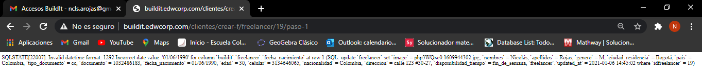

* El listado de fecha de nacimiento está mal. Corregirlo. Poner uno más sencillo.

* Cuando le doy guardar, y algo está mal, no me dice qué está mal, solo no me deja guardar. Poner alertas.
* No me permite volver al paso anterior. Botón de Cancelar no sirve para nada.

* En el ítem de Año de culminación no me deja modificarlo.

* El listado de Universidades está bastante incompleto. Poner una mucho más completa.

* Añadir listado numérico, en Años, y colocar la palabra Años fija.

* Estaba en el paso 4, y le di click al paso 3, me devolvió al paso 3 y apareció dos veces la parte de pregrados y postgrados, y no me deja avanzar.

* En el paso 4, la información que aparece en los listados de Actividades desempeñadas y Uso de Software depende del área seleccionada en el paso 3, esa información está en el Excel Formulario – Freelancer. (TENER EN CUENTA QUE LO MISMO SUCEDE EN EL REGISTRO DE EMPRESA).

* Colocar un listado más completo de idiomas. Y en la parte de Nivel, añadir la opción Nativo.

* Terminé de llenar el paso 4, y no me deja avanzar, me aparece un error.

* No pude revisar del paso 5-8. No me dejó continuar.

**EMPRESAS**

* **GENERAL: El aspecto visual debe hacerse como en los pdf.**
* **GENERAL: Se le debe permitir al usuario guardar hasta donde tenga llenado y luego continuar llenando el formulario.**
* En el listado de Disciplinas, solo deben aparecer las 25 disciplinas que se mencionan en la landing page.

* Cambiar palabra Profesional por Especialidad. Y en Descripción profesional solo dejar Descripción.

* Quitar ese paso 4.

* En el paso 5, la información que aparece en los listados de Actividades desempeñadas y Uso de Software depende de la disciplina seleccionada en el paso 2, esa información está en el Excel Formulario – Empresa.

* Las 3 opciones de la lista de Disponibilidad de personal es: 1. Hasta 10 empleados. 2. De 11 a 20 empleados. 3. De 21 empleados en adelante.

* Quitar ítem de Certificado de cursos.

* No me deja crear usuario Empresa, después de llenar el paso 5, le doy guardar y no me deja continuar, me sale un error.

* No pude revisar los pasos 6 a 9, por el error anterior.

**PROVEEDOR**

* **GENERAL: El aspecto visual debe hacerse como en los pdf.**
* Falta imagen de Build It – Proveedor.

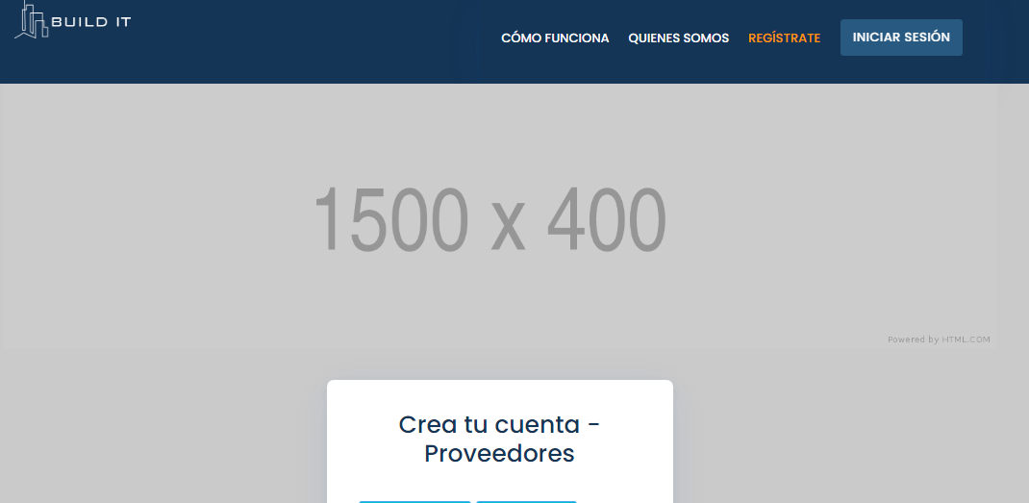

* Poner listado de año de fundación.

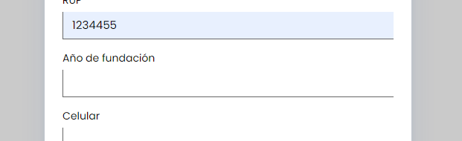

* Añadir, tipo de documento.

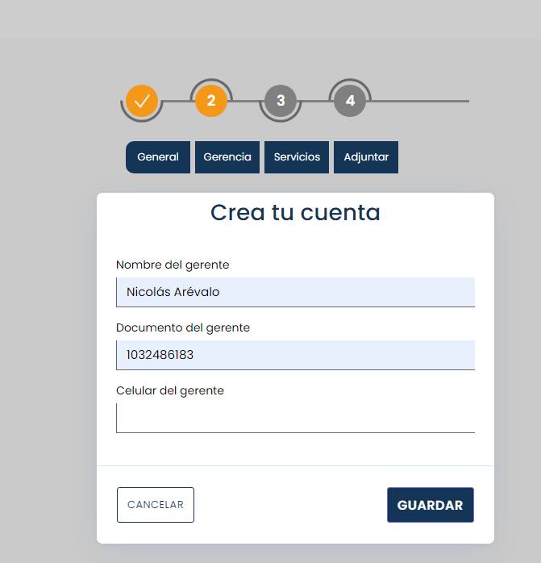

* Cuando se retrocede a un paso, está siendo obligatorio añadir algo para poder volver a darle siguiente. Eso no debe pasar así. (ARREGLAR EN TODOS LOS ROLES).

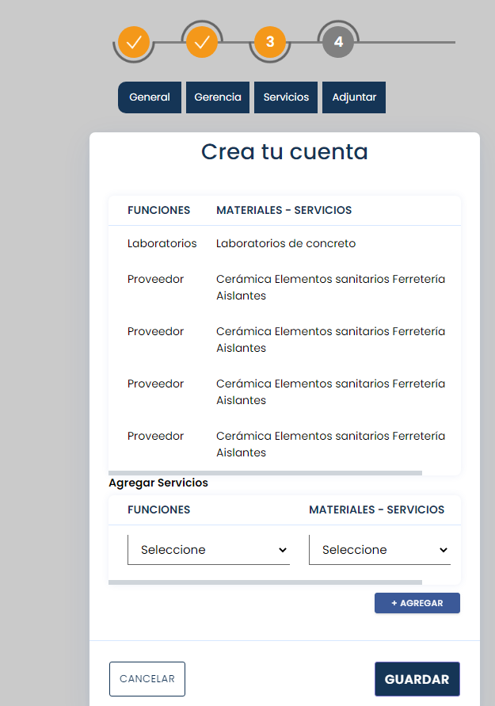

* Quitar hoja de vida.

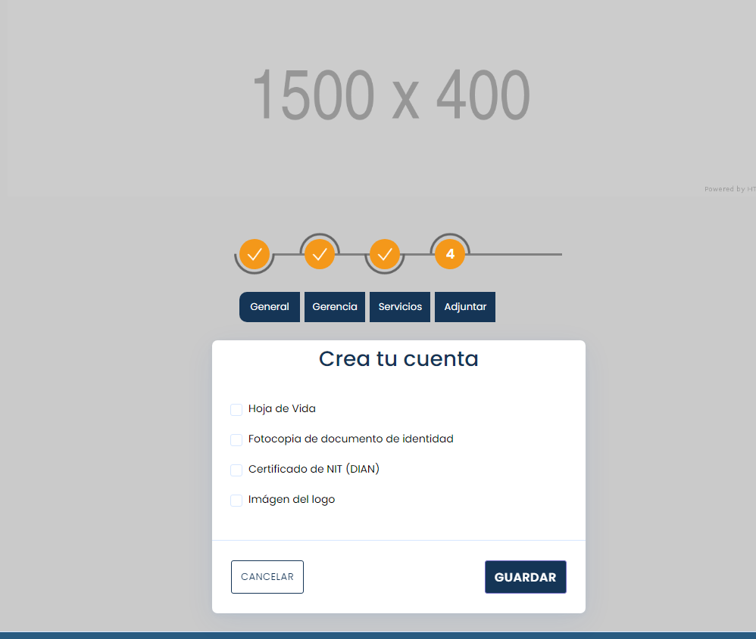

1. **Inicio**

* Los botones deben ir en minúscula. El subrayado y el color naranja en la letra del botón debe ser cuando el mouse pasar por encima o cuando se da click para indicar en que sección se encuentra. No debe haber espacio entre secciones. Últimas lleva tilde. Los baners de publicidad deben ser mucho más pequeños, guiarse con el pdf. Solo deben ser 3 baners de publicidad, y deben ser segmentados: 1. Para las alianzas de las empresas. 2. Para Empresas o Profesionales. 3. Para Universidades. Quitarle las curvas a las esquinas de los baner de publicidad.

* Como se ven las noticias no está agradable a la vista, guiarse con el pdf. Mejorar el tamaño de la letra, el tono del fondo, el tamaño de la sección de la noticia. Debe tener botón de Mostrar más. Cuando se pase mouse por encima de Ver más debe ponerse color naranja y subrayarse. El tipo de letra debe ser el de los pdf. Debe tener un scroll para ver más noticias.

* Los anuncios de publicidad deben estar cambiando a la siguiente publicidad, como un carrete. Quitar palabra Anuncios. Al darle click en el baner 1 y 3 deben ir a la sección de Beneficios y mostrar donde está la marca de esa publicidad. Al darle click al baner 2, debe ir al perfil de esa Empresa o Profesional.

* No está agradable a la vista como se ven las noticias, mejorar. No deben quedar espacios entre secciones.

* Añadí una nueva noticia desde Administrador, y la noticia debe aparecer de primera, o sea en orden de más reciente a más antigua. En vez de que aparezca el número de páginas, debe aparecer el botón de Mostrar más. Al darle click en el botón de Mostrar más, debe aparecer el scroll y las noticias antiguas deben aparecer al bajar el scroll.

* Añadí un anuncio desde Administrador, y apareció como si fuera un nuevo baner, eso no debe pasar. Al añadir un nuevo anuncio debe entrar en la lista del carrete del tipo de anuncio respectivo, para aparecer aleatoriamente.

**CONTRATISTAS**

* El aspecto visual está muy feo, hacerlo como en los pdf. No debe quedar espacios entre secciones. Añadir un botón de Restablecer, que se encargué de eliminar todos los filtros seleccionados. Los selectores no se parecen en nada a los de los pdf. Las búsquedas cuando se seleccionan filtros no están sirviendo bien, corregir. El campo de búsqueda solo debe buscar dentro de los nombres. La imagen que aparece cuando un perfil no tiene foto, debe ser el logo de Build it, como se muestra en los pdf. El color de fondo debe ser el de los pdf. Colocar Búsqueda Rápida en el costado izquierdo.

**PROVEEDORES**

* El aspecto visual está muy feo, hacerlo como en los pdf. No tiene filtros de búsqueda. No se puede revisar porque está incompleto. Corregir, completar y hacerlo como en el pdf.

**OBTÉN TU LICENCIA:**

* Debe ser una plantilla lista para colocar un video, y texto. Hablar conmigo.

**BENEFICIOS**

* El aspecto visual está muy feo, hacerlo como en los pdf. No deben haber espacios entre secciones. Usar los guiones que se ven en el pdf, no números. Añadir los detalles de líneas y demás que se ven en los pdf.

* Añadir botones de clasificación en las siguientes categorías: Bienestar y Salud, Entretenimiento, Restaurantes y Bares, Tecnología, Educación, Compras. Y deberán organizados respectivamente. Añadir un campo de búsqueda.

* Los cupones solo pueden ser redimidos, o descargados por los usuarios de Rol Empresa, Freelancer, Proveedor. Estoy logeado en un usuario de Cliente y me está permitiendo descargar el pdf. Eso no debe pasar.

1. **TU PERFIL**

**PROVEEDORES**

* El aspecto visual debe ser como el del pdf.

Así debe verse

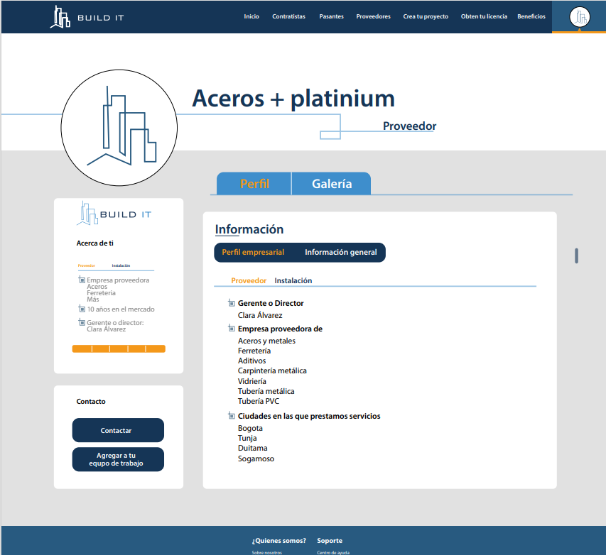

* Falta el botón de contactar, donde al darle click aparezca sus datos de contacto (Teléfono, correo, ciudad, dirección, Página web).

Así:

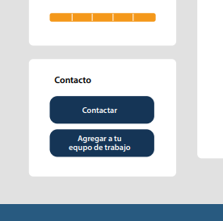

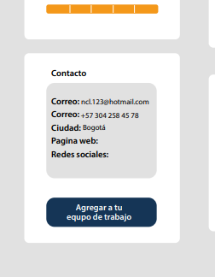

* Acá debe aparecer debajo de Acerca de ti, Las funciones que añadió en su formulario de registro.

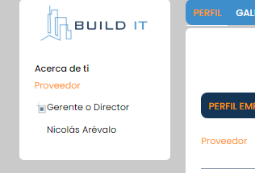

O sea si acá (En el formulario de registro de Proveedor) añade Proveedor, Instalación, Mantenimiento.

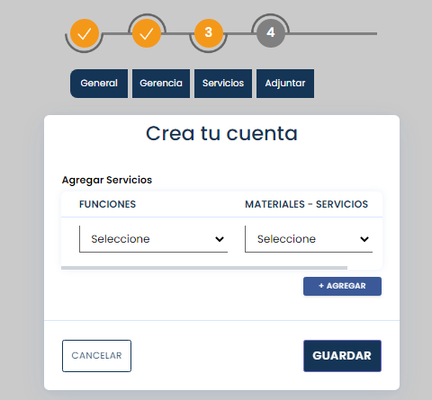

Debe aparecer de la siguiente manera.

Acerca de ti

Funciones que realiza:

Proveedor, Instalación, Mantenimiento.

* Si en el formulario añadió que tenía funciones de Proveedor, Instalación, Mantenimiento. Acá deben aparecer con sus respectivos Servicios o Materiales, en cada función.

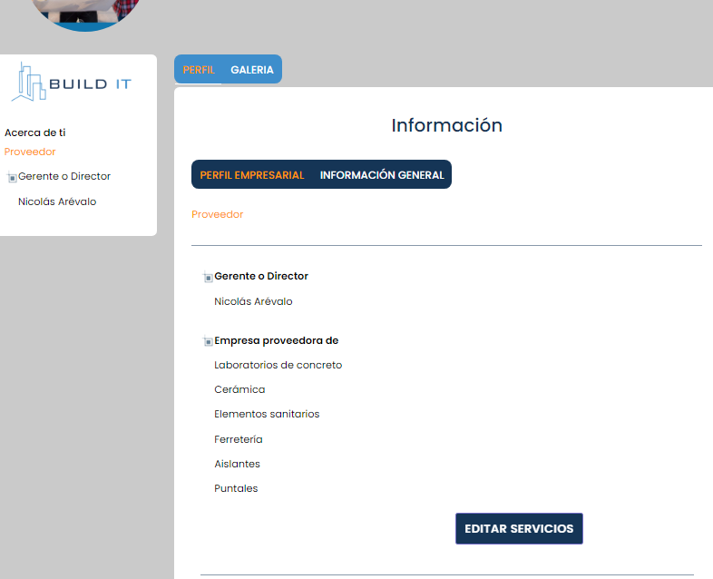

* Quitar Nacionalidad.

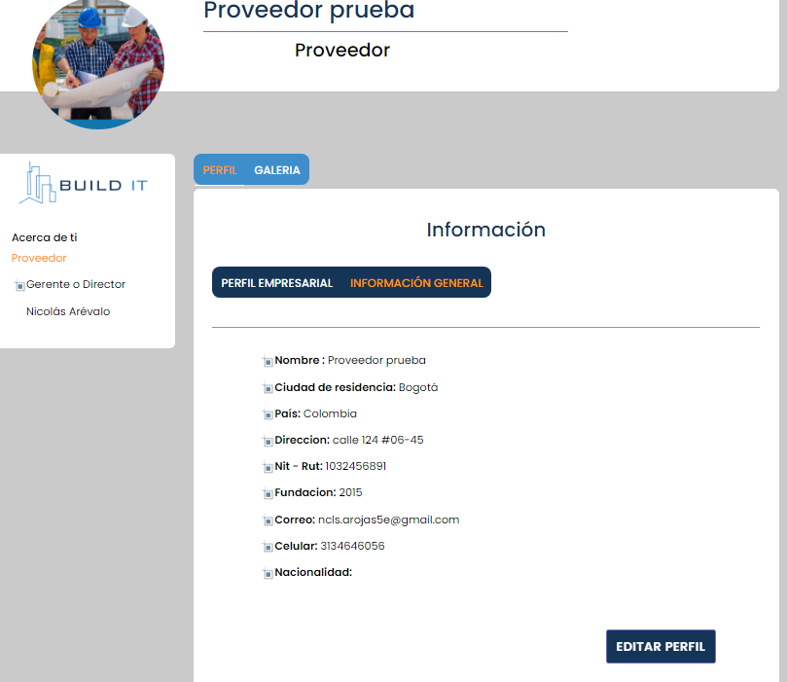

* Cambiar la palabra Galería por Portafolio. (EN TODOS LOS PERFILES DE TODOS LOS ROLES).

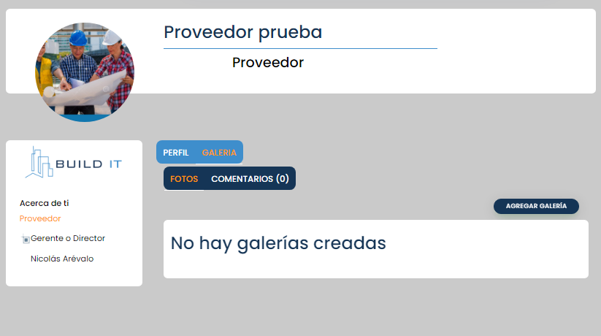

* Al añadir un álbum, ahí debe decir Seleccione función, y las Opciones son: 1. Alquiler, 2. Proveedor, 3. Instalación, 4. Laboratorio, 5. Arreglo Locativo, 6. Inmobiliaria, 7. Educación. (SOLO EN PROVEEDOR).

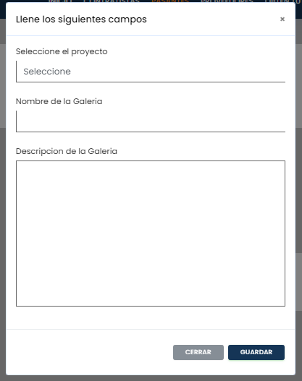

* No me dejó crear ningún álbum.

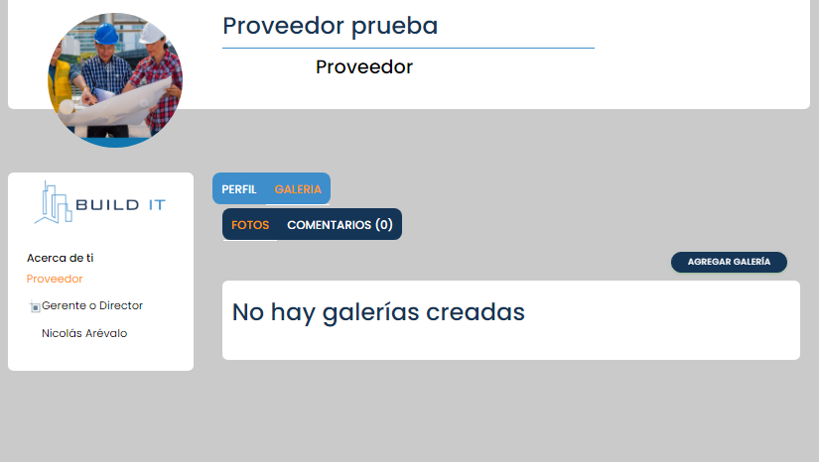

* Al añadir un álbum, Ahí debe decir Seleccione estado de proyecto, y las opciones son: 1. En proceso, 2. Finalizado. (PARA PERFILES DE PROFESIONAL Y EMPRESA).



* Debe estar la opción de Tus proyectos. Ahí el usuario Proveedor puede ver los proyectos en los que fue añadido, que estén en proceso y finalizados.

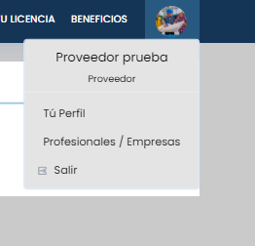

**PROFESIONALES/ FREELANCER**

* No pude revisarlo porque no pude crear un perfil tipo Profesional/ Freelancer.

Sin embargo, tener en cuenta:

* + Revisar y mencionar que el perfil de Profesional debe permitírsele añadir más Disciplinas.
  + Cómo sé cuándo un cliente añadió a un Contratista a su proyecto, siendo yo un Contratista.
  + Los perfiles de contratistas deben poder ver los proyectos en los que está o ha trabajado en Build it.

**EMPRESA**

* No pude revisarlo porque no pude crear un perfil tipo Empresa.

Sin embargo, tener en cuenta:

* + Revisar y mencionar que el perfil de Profesional debe permitírsele añadir más Disciplinas.
  + Cómo sé cuándo un cliente añadió a un Contratista a su proyecto, siendo yo un Contratista.
  + Los perfiles de contratistas deben poder ver los proyectos en los que está o ha trabajado en Build it.

**CLIENTE**

* El aspecto visual debe ser como el del pdf.

Así debe verse.

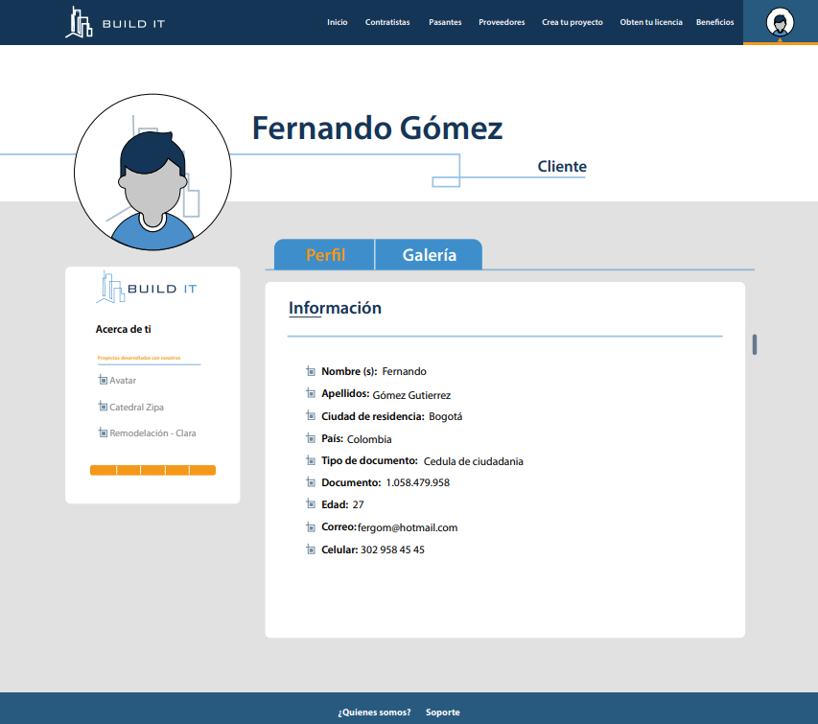

* Añadir la opción de En proceso y Finalizado. Debajo de Proyectos realizados con nosotros. Y deberán aparecer los nombres de los proyectos que estén En proceso y Finalizado, respectivamente. Deben estar vinculados con el proyecto que lo llevará a Tus proyectos.

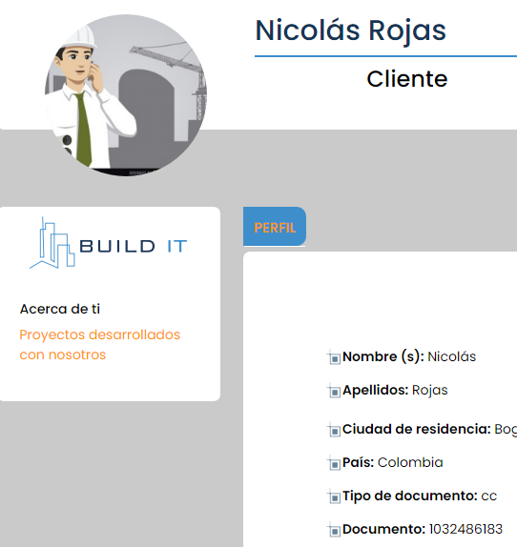

1. **CREA TU PROYECTO**

* El aspecto visual debe ser como en el pdf.
* Las opciones solo deben desplegarse al darle click.

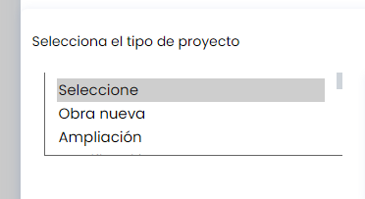

* Falta la imagen de fondo detrás de la descripción de cada tipo de proyecto.

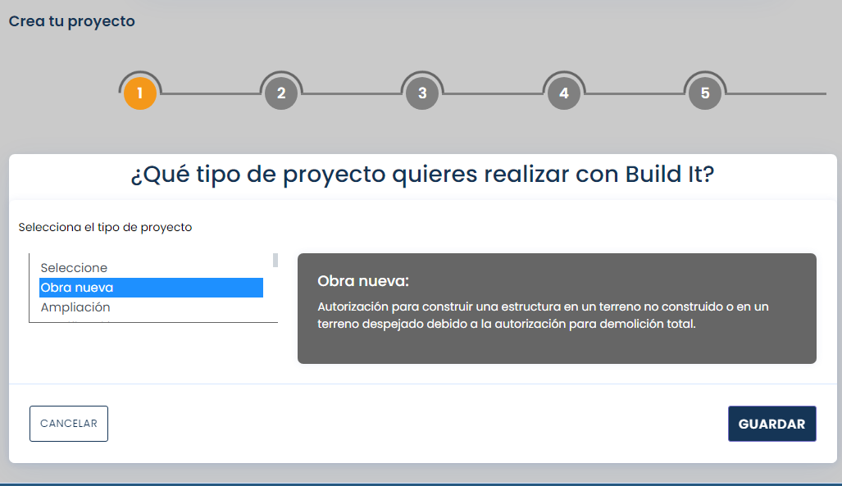

* Solo debe ir hasta la parte de Administración Propia o Delegada. Quitar todo lo demás de ese paso.

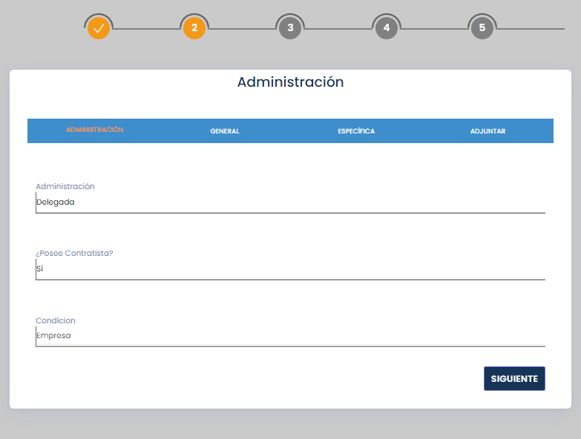

* Sí le doy click en General, no me deja darle click en Administración, Específica, Adjuntar.

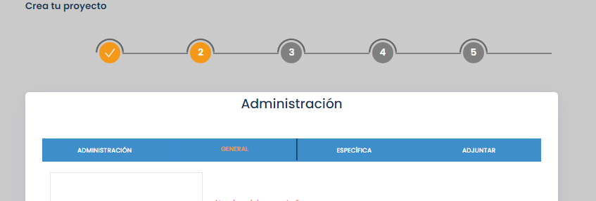

* Añadir listado en Años.

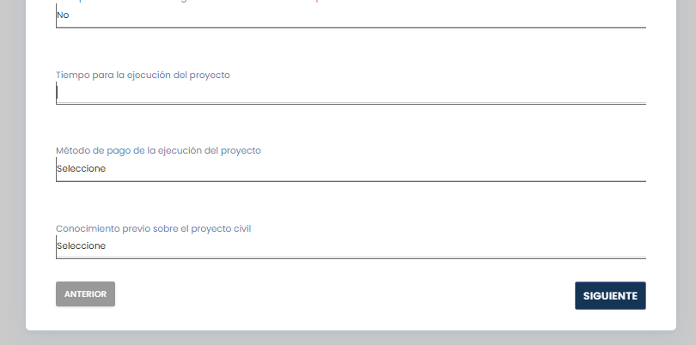

* Quitar la opción de adjuntar.

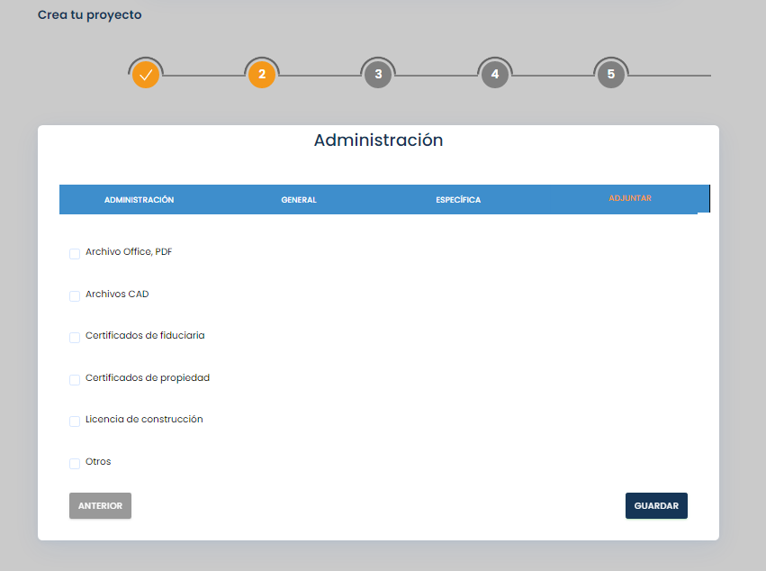

* Quitar la pestaña Arreglos locativos, Inmobiliarias y Educación.

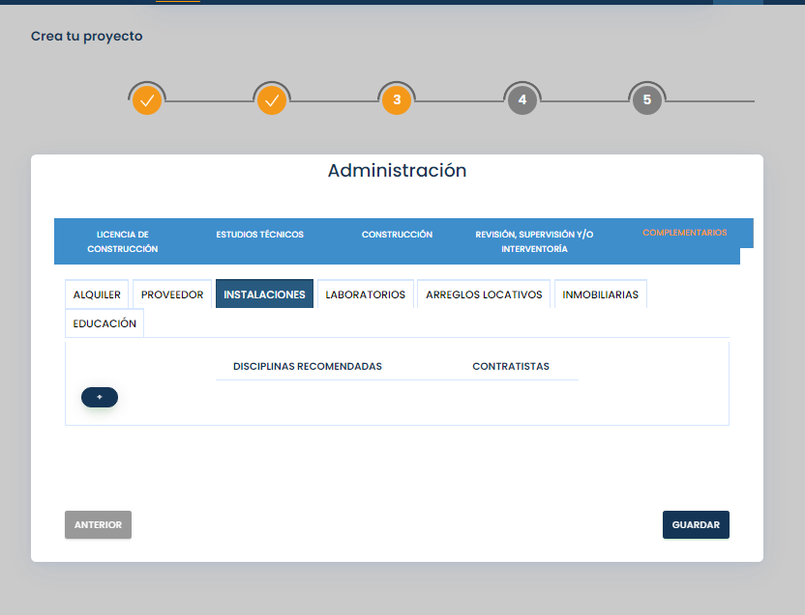

* **IMPORTANTE:** Falta la fase Administración, ahí debe aparecer el espacio para que seleccione al Administrador del proyecto. (HABLAR CONMIGO).

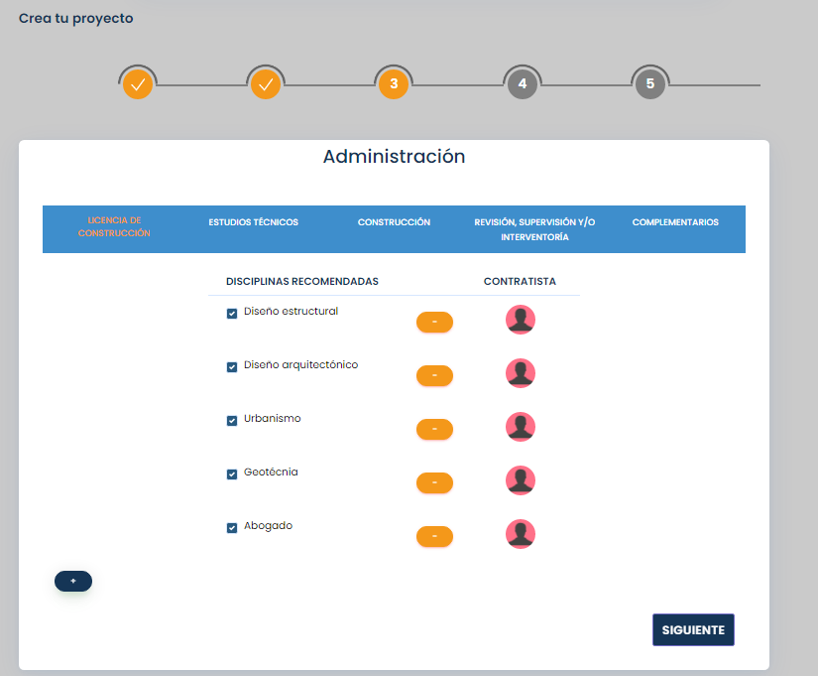

Como debe ser:

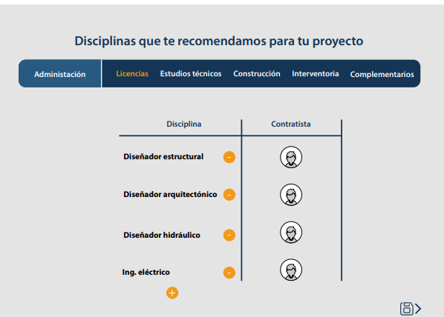

* **IMPORTANTE:** El paso 3, la idea de funcionamiento está bien, sin embargo, todos los escenarios están mal. (HABLAR CONMIGO).
  + Se debe revisar y corregir cada uno de los escenarios con lo que se entregó en el documento de Excel Disciplinas necesarias para cada proyecto.
  + En cada tipo de proyecto, y cada tipo de estructura, las disciplinas que aparecen deben ser las mismas que aparecen en el Excel Disciplinas necesarias para cada proyecto.
  + También las opciones que aparecen en cada fase y listado respectivo, deben ser las mismas que las que aparecen en el Excel Disciplinas necesarias para cada proyecto.
  + Las condiciones especiales deben cumplirse, siendo:
    - Si dice que Sí colinda con un BIC, debe aparecer la disciplina BIC, en el paso 3, en Licencia de Construcción y Estudios técnicos.
    - Si dice que Sí hay una estructura para demoler, debe aparecer la disciplina Demolición, en el paso 3, en Construcción.
    - Si dice que el Área es mayor de 2000m2, o el tipo de estructura es II, III o IV, deben aparecer Supervisión, Revisión e Interventoría, en el paso 3, en Revisión, Supervisión e Interventoría.
* En el paso 4, esa información, ¿Dónde la puedo ver? (HABLAR CONMIGO).

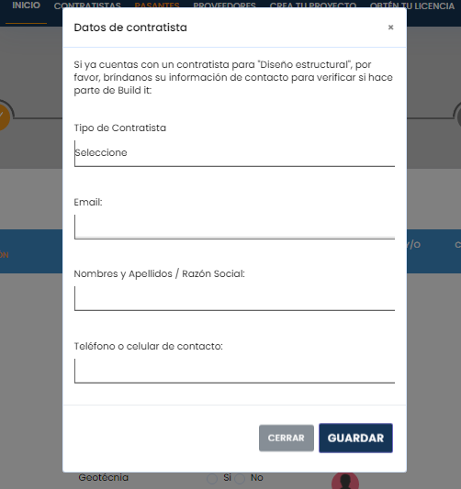

* En el paso 4, la parte de seleccionar Contratista debe ser como en el pdf, visualmente.

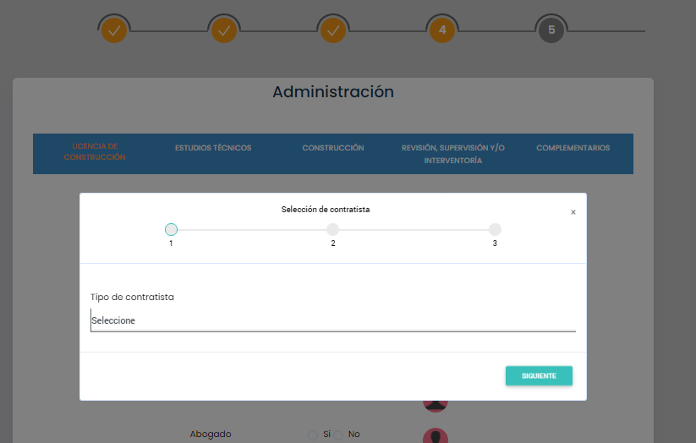

Como debe ser.

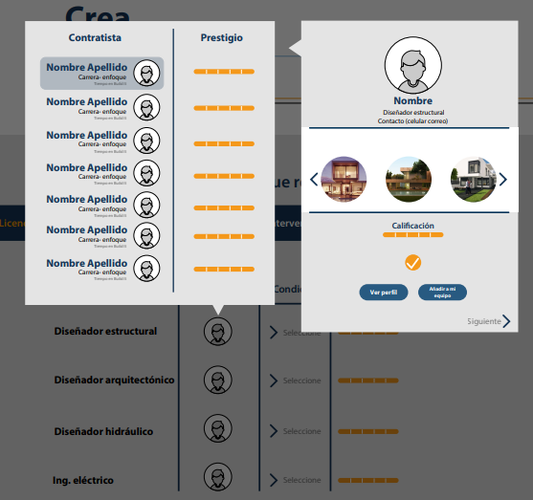

* Cuando un cliente va a ver el perfil del contratista, en el paso 4, debe aparecer los dos botones en el perfil del contratista de Contactar y Añadir a mi equipo.

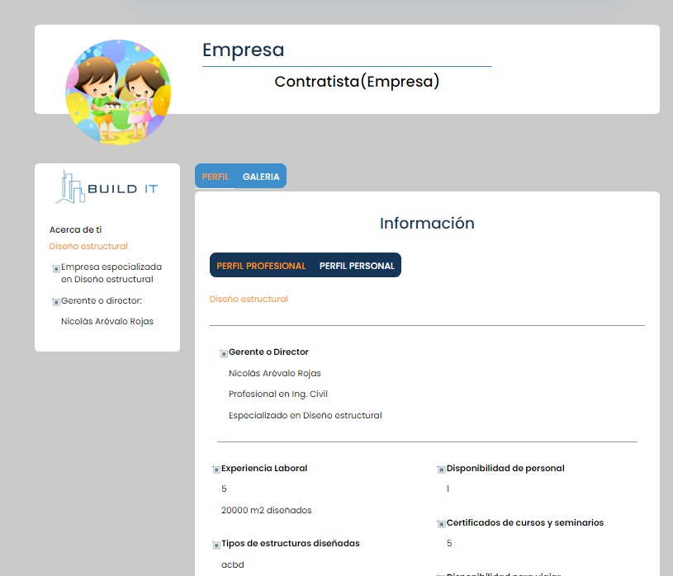

Como debe ser.

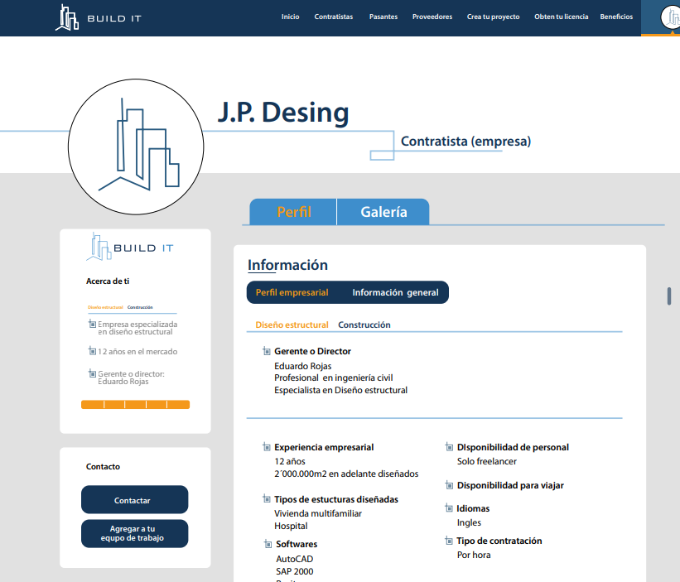

* **IMPORTANTE:** En el paso 4, cuando voy a buscar algún contratista de Revisión estructural, Interventoría o Supervisión, no me aparece ninguno, ahí deben aparecer todos contratistas que en su registro hayan puesto que Sí realizan Revisión, Interventoría y Supervisión, respectivamente. (HABLAR CONMIGO).

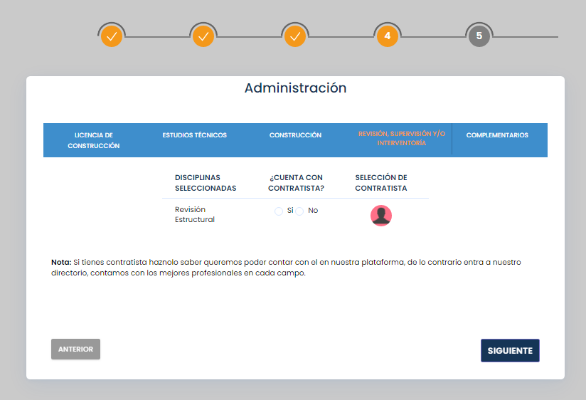

* Paso 5, falta diseño. (HABLAR CONMIGO).

1. **MIS PROYECTOS**

* El aspecto visual debe ser como el de los pdf.
* En los botones deben tener completas las palabras.

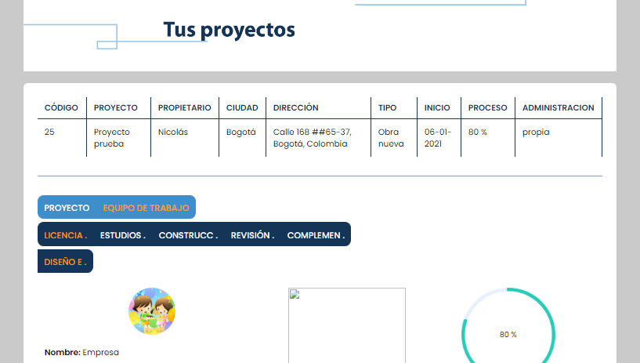

* Las disciplinas deben estar alineadas en el mismo nivel, debajo de su respectiva fase, si son muchas disciplinas, mostrar 3 o 4 y ocultar las demás, se verán las demás con unos botones de desplazamiento. Solo se verá la información de cada disciplina si está seleccionada, como se ve en el pdf.

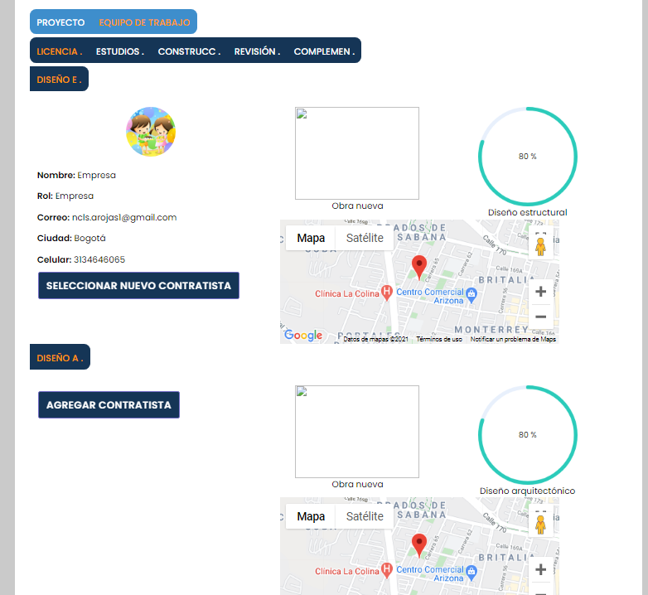

Como debe ser.

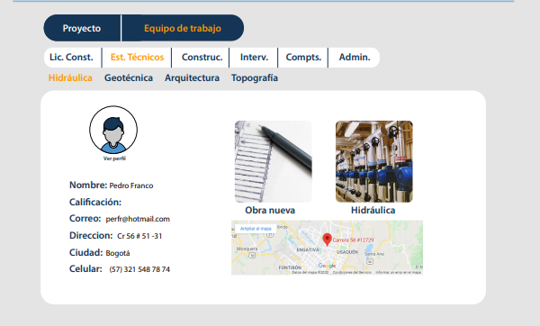

* En Mis proyectos, cuando voy a un proyecto en proceso y añado un contratista que no había añadido, desde que le doy click en seleccionar ya aparece en el grupo, debe ser hasta que Le de en añadir a equipo de trabajo.

